매장 시스템 사용 및 업무 절차 안내
문서번호: HP-SYS-016 | 시행일: 2026년 10월 1일 | 주관 부서: 고객지원팀·물류운영팀·인사팀

1. 목적과 적용 범위
이 안내서는 매장 운영 시스템을 쓰는 직원이 고객 문의 현황, 매장 인력 구성, 연장 근무 수당, 재고 이동 절차를 같은 기준으로 이해하도록 돕는다. 수치는 각 그림에 정리되어 있으며, 본문은 해석과 적용 원칙을 설명한다.

2. 고객 문의 현황
고객 문의는 매장 방문 문의와 콜센터 이관 문의를 합산하며, 같은 고객이 같은 날 여러 번 문의해도 1건으로 센다. 분기별 문의 건수 추이는 [그림 1]과 같다.
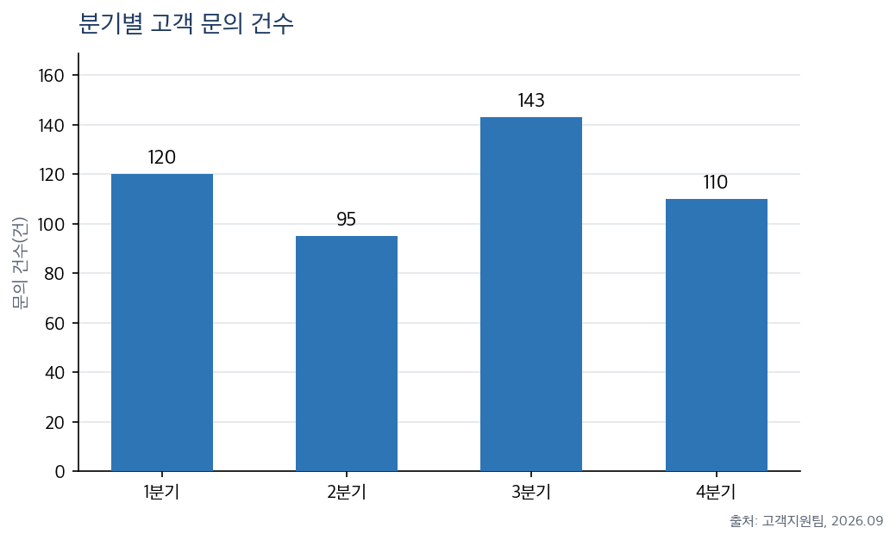
[그림 1] 분기별 고객 문의 건수
문의가 많았던 분기에는 원인을 유형별(배송·교환·결제)로 분석해 다음 분기 응대 교육에 반영한다.

3. 매장 인력 현황
매장 인력은 정규직과 계약직으로 나뉘며, 단시간 근로자는 이 통계에 넣지 않는다. 매장별 고용 형태 구성은 [그림 2]와 같다.
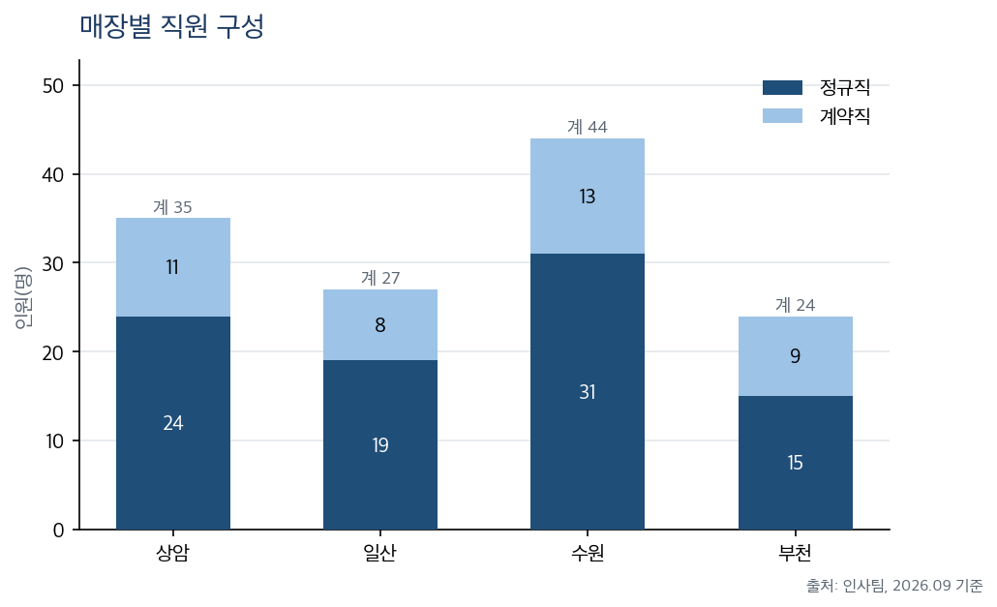
[그림 2] 매장별 직원 구성 (2026년 9월 말 기준)
계약직 비중이 높은 매장은 정규직 전환 심사 대상자를 분기마다 인사팀에 추천할 수 있다.

4. 연장 근무 수당
연장 근무는 점장의 사전 승인을 받은 경우에만 인정한다. 사전 승인 없이 근무한 경우 다음 날까지 사유서를 제출해야 하며, 사유서가 승인되면 수당을 지급한다. 계산식은 [산식 2]와 같다.
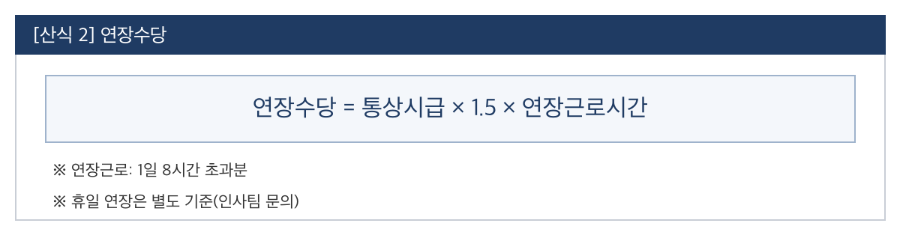
[산식 2] 연장수당 계산식
연장 근무와 야간 근무가 겹치면 두 수당을 모두 지급한다.

5. 매장 간 재고 이동
재고가 부족한 상품은 본사 발주 전에 인근 매장 재고를 먼저 확인한다. 이동 절차는 [그림 3]과 같으며, 이동 내역은 물류 시스템에 당일 등록한다.
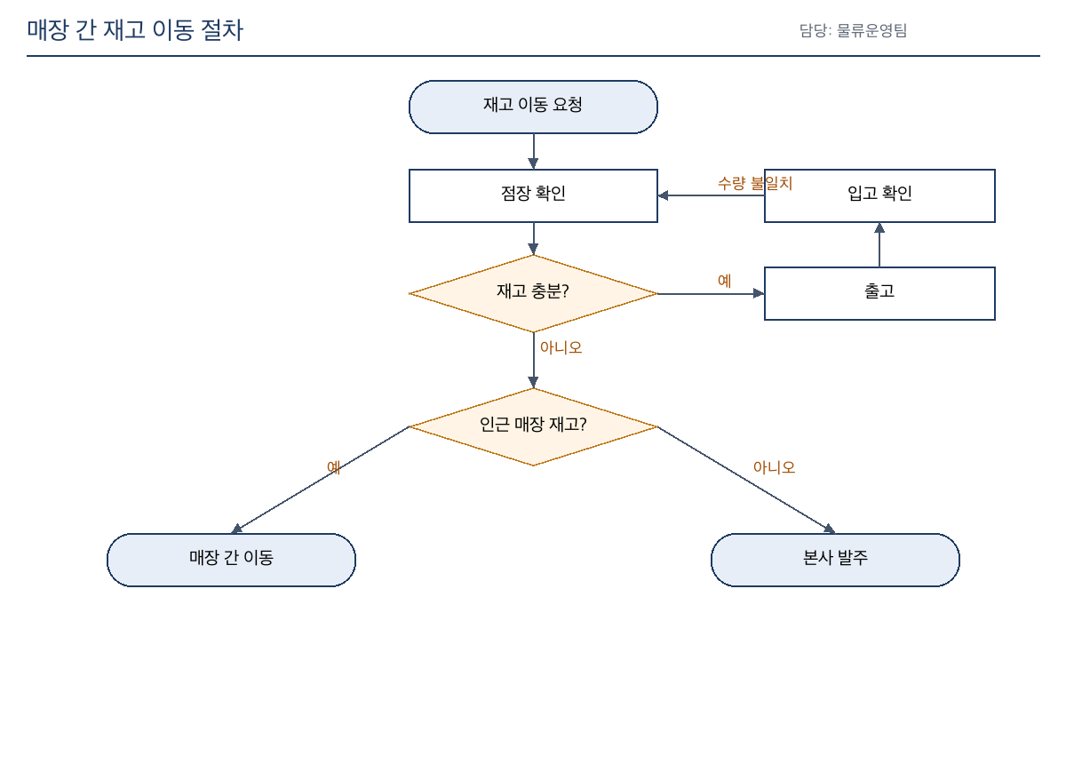
[그림 3] 매장 간 재고 이동 절차
냉장·냉동 상품은 매장 간 이동을 하지 않고 본사 발주로만 처리한다.

6. 화면 안내
자주 쓰는 메뉴의 위치는 아래 표와 같다.
화면 | 설명
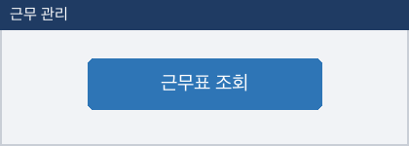 | 근무표 메뉴 — 이번 주 근무 일정을 조회한다
급여 명세 | 상단 메뉴 [급여] > [명세서]에서 월별 명세서를 내려받는다
메뉴 위치는 시스템 개편 시 바뀔 수 있으며, 변경 사항은 사내 공지로 안내한다.

